Sistema Gestor SAMOC

Especificación de Caso de Uso:

Editar Aporte

Versión 0.9

[Nota: La siguiente plantilla se ha desarrollado para su uso con Rational Unified Process. El texto que se encuentra entre corchetes y presentado en estilo itálicas azul se ha incluido para proporcionar una guía para el autor y se debería borrar antes de la entrega del documento.]

[Hay que sustituir el texto resaltado con marcador amarillo por su equivalente en el proyecto de desarrollo y eliminar el resaltado]

[La versión del documento se actualizará según la iteración y la fase del proyecto]

Historial de Revisiones

|  |  |  |  |
| --- | --- | --- | --- |
| **Fecha** | **Versión** | **Descripción** | **Autor** |
| 12/06/13 | 0.9 | Versión preliminar como propuesta de desarrollo. | Carmona Aquino, Kinverli |
|  |  |  |  |
|  |  |  |  |
|  |  |  |  |

Tabla de Contenidos

1. Registrar Asistencia 4

1.1 Descripción 4

2. Flujo de Eventos 4

2.1 Flujo Básico 4

2.2 Flujos Alternativos 4

3. Precondiciones 4

4. Poscondiciones 4

5. Puntos de Extensión 4

6. Prototipo 5

7. Diagrama de Clases 5

8. Diagrama de Secuencias 6

Especificación de caso de uso: Editar Aporte

# Editar Aporte.

## Descripción

El caso de uso Editar Aporte nos da la funcionalidad de poder realizar cambios a los aportes creados.

# Flujo de Eventos

## Flujo Básico

1. El caso de uso empieza cuando el Secretario de Economía elige la opción editar en el caso de uso Registrar Aporte.
2. El sistema muestra las casillas de número de aporte, nombre del aporte, fecha de creación, tipo de monto, monto.
3. El Secretario de Economía ingresa la información en las casillas donde se desea cambia la información de del aporte ya está creado.
4. El Secretario de Economía elige la opción Monto general si el aporte será el mismo para todas las categorías.
5. El Secretario de Economía ingresa el monto que se va a cobrar por ese aporte a los socios.
6. El Secretario Ordinario guarda la información, la valida y la actualiza.
7. El caso de uso termina.

## Flujos Alternativos:

### En el punto 2.1.4 si el Secretario de Economía elige la opción Monto por categoría.

El sistema muestra las casillas para el monto de las categorías, y el Secretario de Economía ingresa el monto que se cobrara a cada categoría por dicho aporte.

# Precondiciones

## Que el Secretario de Economía haya elegido la opción editar del caso de uso Buscar Aporte.

# Poscondiciones

## Que se actualice la información.

# Puntos de Extensión

# Prototipo

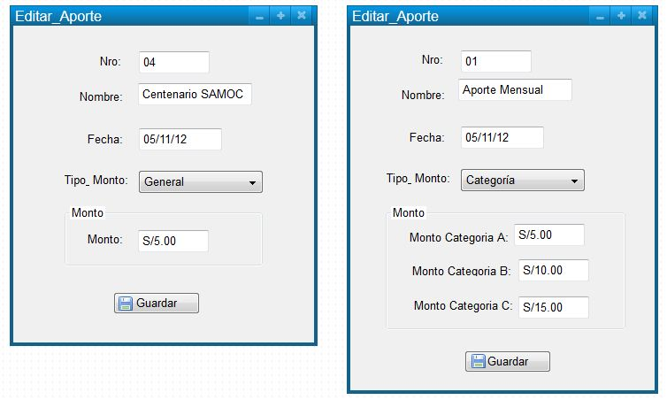

# Diagrama de Clases



# Diagrama de Secuencias

